Floreth González Espinoza

A01229904

Laboratorio final

Matemáticas III

1/12/2016

**6.** En la figura se ilustra la sucesión de eventos en cada cilindro de un motor de combustión interna de cuatro cilindros. Cada uno de los émbolos se desplaza hacia arriba y hacia abajo, y está conectado mediante un brazo con pivotes a un cigüeñal giratorio. Sea *P*(*t*) y *V*(*t*) la presión y el volumen dentro de un cilindro en el tiempo *t*, donde *a t b* proporciona  
el tiempo necesario para un ciclo completo. La gráfica muestra cómo *P* y *V* varían en  
todo el ciclo de un motor de cuatro tiempos.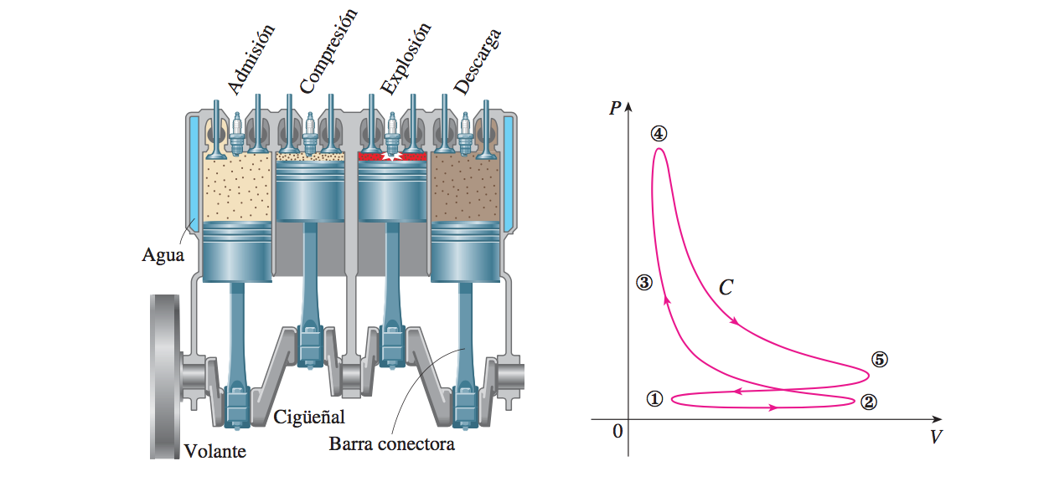

Durante la carrera de admisión (de 1 a 2) una mezcla de aire y gasolina a la presión atmosférica, es forzada a entrar a un cilindro a través de la válvula de admisión cuando el émbolo se desplaza hacia abajo. Después el émbolo comprime rápidamente la mezcla con las válvulas cerradas en la carrera de compresión (de 2 a 3) durante la cual la presión aumenta y el volumen disminuye. En 3 la bujía de encendido provoca la ignición del combustible, se elevan la temperatura y la presión a casi volumen constante de 4. Después, con las válvulas cerradas, la expansión rápida fuerza al émbolo hacia abajo durante la carrera de potencia  
(de 4 a 5). La válvula de descarga se abre, la temperatura y la presión caen, y la energía mecánica almacenada en el volante giratorio empuja al émbolo hacia arriba, forzando a los productos de desecho a salir de la válvula en la carrera de descarga. La válvula de descarga se cierra y la válvula de admisión se abre. Está de nuevo en 1 y el ciclo inicia una vez más.

a)  Demuestre que el trabajo hecho sobre el émbolo durante un ciclo de un motor de cuatro tiempos es *W* x*C P dV*, donde *C* es la curva en el plano *PV* mostrado en la figura. [*Sugerencia:* sea *x*(*t*) la distancia desde el émbolo a la parte superior del cilindro y   
observe que la fuerza sobre el émbolo es **F** *AP*(*t*) **i**, donde *A* es el área de la parte superior del émbolo. Luego, *W* x*C*1 **F** *d***r**, donde *C*1 está definido mediante  
**r** *t* *x* *t* **i**, *a t b*. Otro enfoque optativo es trabajar en forma directa con sumas de Riemann.]   
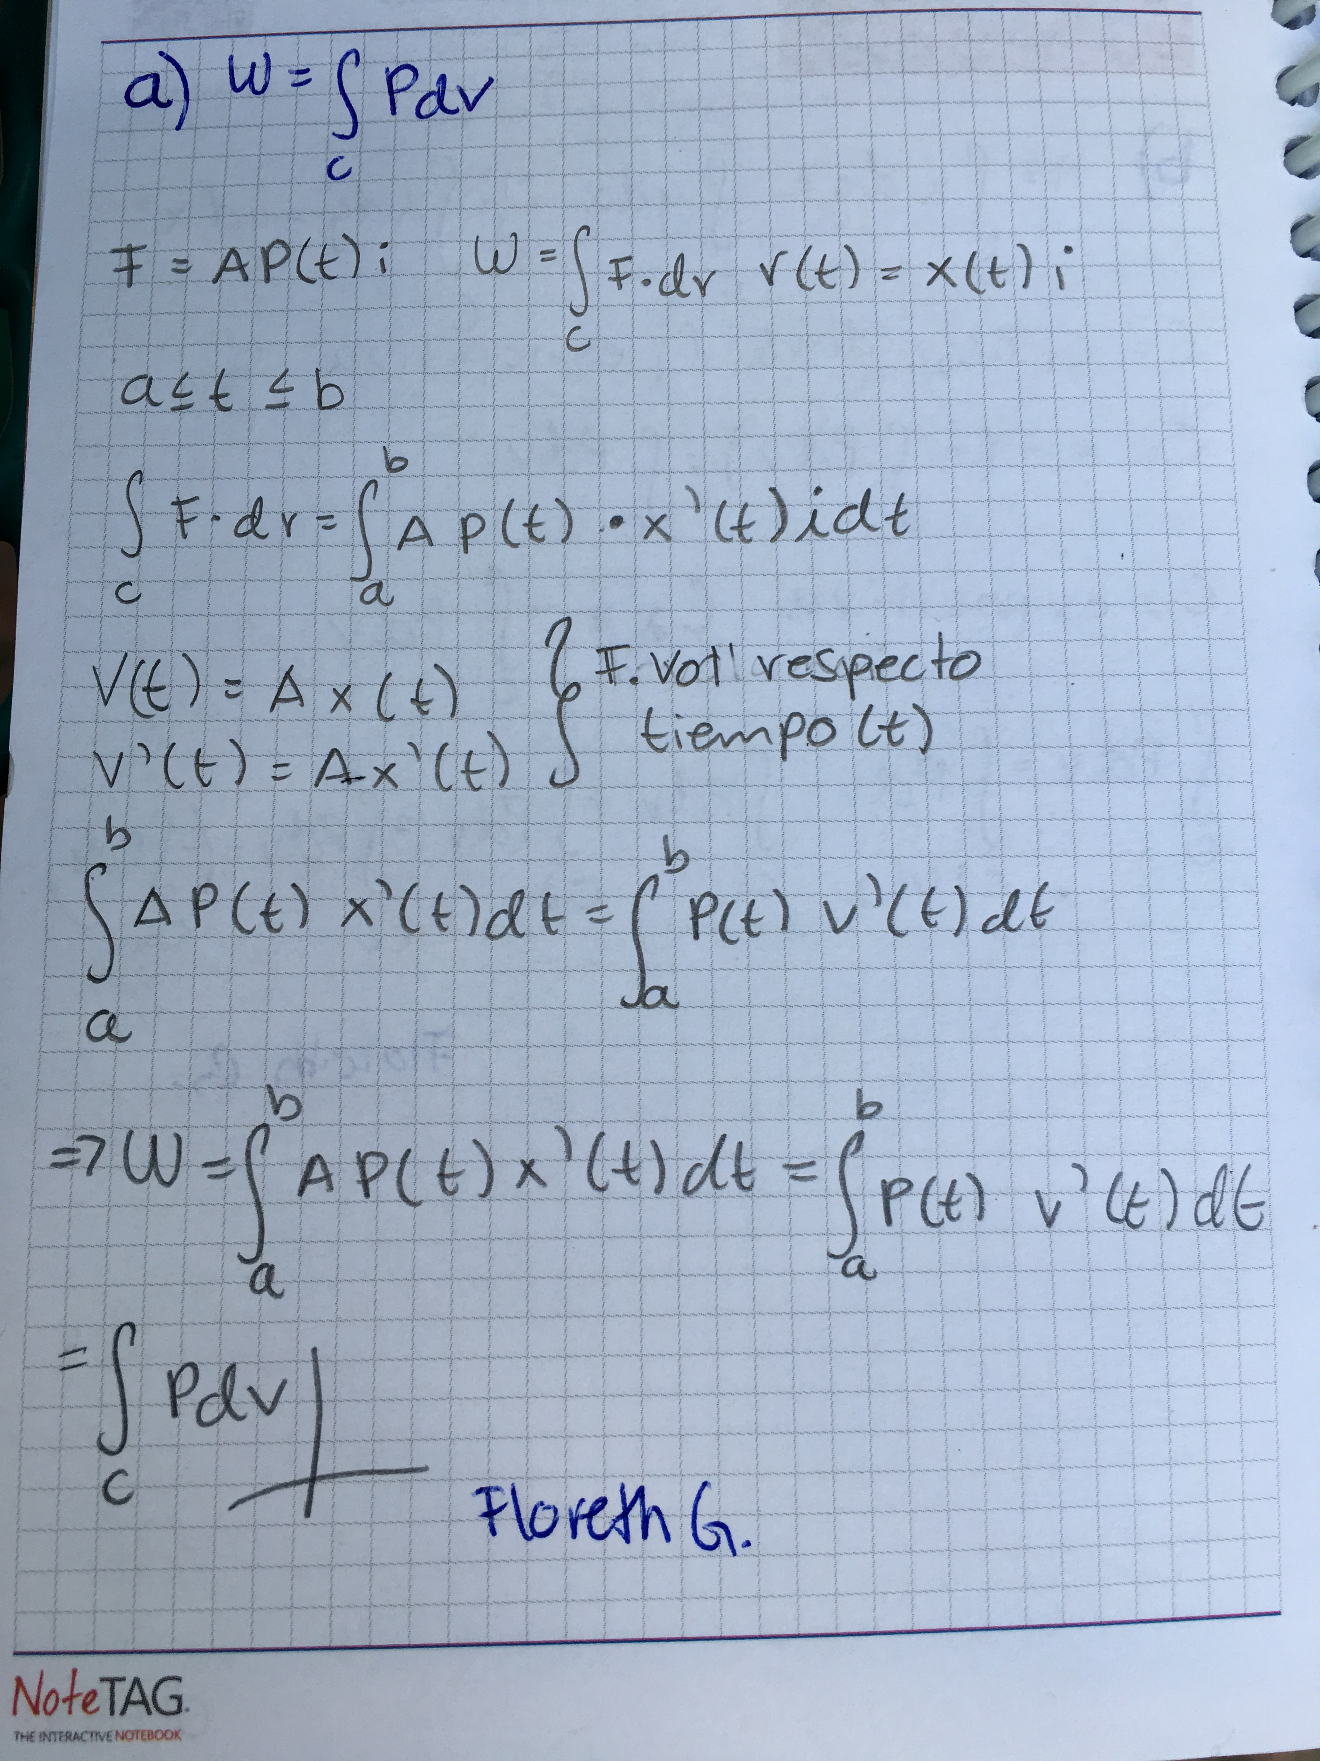

b)  Use las fórmulas 16.4.5 para demostrar que el trabajo es la diferencia de las áreas delimitadas por los dos ciclos de *C*.   
